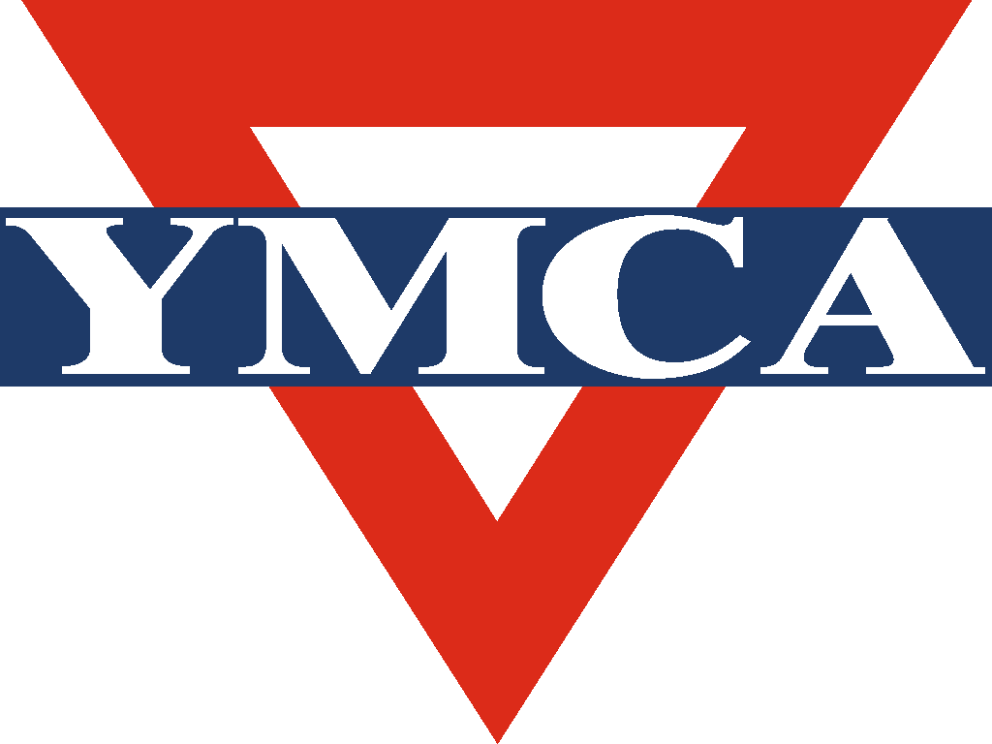
YMCA v Ústí nad Labem
Young Men´s Christian Association
Drážďanská 106, 400 07 Ústí nad Labem
tel.: +420 475 220 831; +420 477 753 634
e-mail: usti@ymca.cz; www.usti.ymca.cz
IČO: 265 33 839; FIO Bank - 171 519 069/2010

Tisková zpráva: ze dne 27. 8. 2014

YMCA pořádá výstavu o Enkaustice na zámku v Krásném Březně

Ústí nad Labem/Zámek Krásné Březno - Křesťanské sdružení mladých lidí YMCA a Národní památkový ústav zvou na otevření výstavy o ENKAUSTICE, malby horkým voskem. Vernisáž výstavy se koná v úterý 2. 9. 2014 od 10:30 hod. na zámku v Krásném Březně.

Výstavu připravili děti a zaměstnanci z Nízkoprahového klubu Orion, který YMCA provozuje v Krásném Březně již sedmým rokem. Výtvarný projekt vznikl díky finanční podpoře z prostředků z programu Think Big, který realizuje Nadace Telefónica ve spolupráci s Nadací rozvoje občanské společnosti.

„Výstava potrvá až do 12. září a bude otevřena každý všední den od 10 do 15 hod. V případě většího počtu zájemců z řad škol, mateřských, základních či středních, doporučujeme se předem ohlásit nebo přijít v další dny dopoledne od 10 hod.“ doporučuje Pavel Hušek jr. – ředitel YMCA.

Cílovou skupinou projektu jsou děti a mládež ve věku 12-18 let ze sociálně vyloučené lokality v Ústí nad Labem, převážně děti romského etnika. Projekt je od začátku roku realizován v prostorách Nízkoprahového klubu Orion v Krásném Březně. Děti, které navštěvují nízkoprahový klub Orion, mají nejčastěji problémy ve škole, v rodině, potýkají se s lidmi se zkušeností s drogami, mají problémy v mezilidských vztazích a začleněním se do majoritní společnosti. Projekt napomůže předcházet uvedeným patologickým jevům, motivovat ke kvalitním a pozitivním činnostem, ze kterých budou mít účastníci osobní radost a pocit naplnění, že něco hezkého vytvořili.

„Enkaustika je speciální metoda malování za pomocí žehličky a vosku, který se v horkém stavu rozteče a vznikají zajímavé výtvarné výjevy. Děti se s touto výtvarnou technikou seznámily velmi rychle a začalo je to bavit, proto jsme se rozhodli připravit tuto výstavu a výtvarné práce prezentovat široké veřejnosti.“ doplňuje Mgr. Aneta Götzingerová – vedoucí klubu Orion.

Kontakt:
Mgr. Aneta Götzingerová
Vedoucí a sociální pracovnice Nízkoprahového klubu Orion
e-mail: aneta@usti.ymca.cz, mobil: 733 125 720

Pavel Hušek jr.
Ředitel YMCA
e-mail: pavel@usti.ymca.cz
Tel.: 776 103 810

